Аппарат
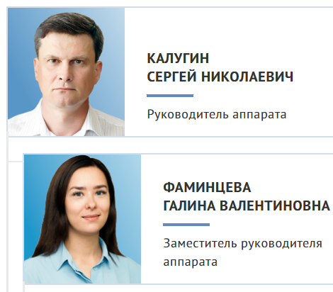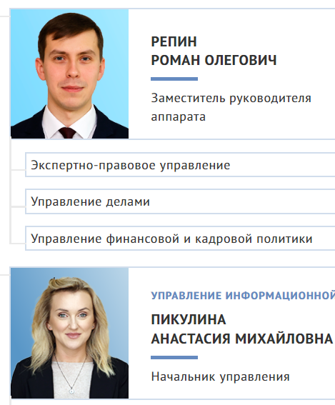
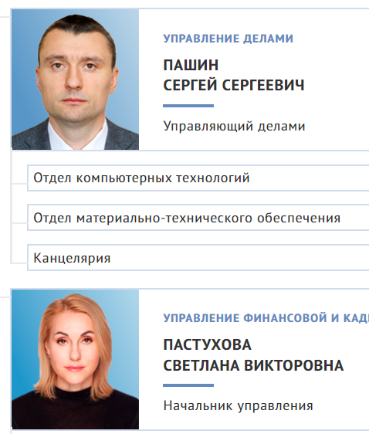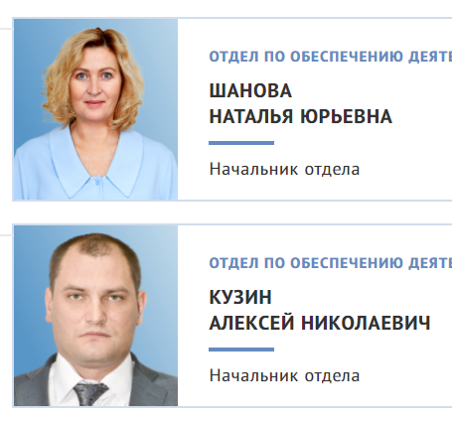
КАЛУГИН
СЕРГЕЙ НИКОЛАЕВИЧ
Руководитель аппарата
ФАМИНЦЕВА
ГАЛИНА ВАЛЕНТИНОВНА
Заместитель руководителя аппарата
Управление информационной политики
Отдел протокола и организационного обеспечения
РЕПИН
РОМАН ОЛЕГОВИЧ
Заместитель руководителя аппарата
Экспертно-правовое управление
Управление делами
Управление финансовой и кадровой политики
УПРАВЛЕНИЕ ИНФОРМАЦИОННОЙ ПОЛИТИКИ
ПИКУЛИНА
АНАСТАСИЯ МИХАЙЛОВНА
Начальник управления
Отдел по связям с общественностью
Отдел по работе с обращениями граждан

УПРАВЛЕНИЕ ДЕЛАМИ
ПАШИН
СЕРГЕЙ СЕРГЕЕВИЧ
Управляющий делами
Отдел компьютерных технологий
Отдел материально-технического обеспечения
Канцелярия
УПРАВЛЕНИЕ ФИНАНСОВОЙ И КАДРОВОЙ ПОЛИТИКИ
ПАСТУХОВА
СВЕТЛАНА ВИКТОРОВНА
Начальник управления
Отдел бухгалтерского учета
Отдел кадров и гражданской службы
ОТДЕЛ ПО ОБЕСПЕЧЕНИЮ ДЕЯТЕЛЬНОСТИ ФРАКЦИЙ
ШАНОВА
НАТАЛЬЯ ЮРЬЕВНА
Начальник отдела
ОТДЕЛ ПО ОБЕСПЕЧЕНИЮ ДЕЯТЕЛЬНОСТИ КОМИТЕТОВ И КОМИССИЙ
КУЗИН
АЛЕКСЕЙ НИКОЛАЕВИЧ
Начальник отдела

